

**TECNOLÓGICO NACIONAL DE MÉXICO**

**INSTITUTO TECNOLÓGICO SUPERIOR P’URHÉPECHA**

DIVISIÓN DE ESTUDIOS PROFESIONALES

DEPARTAMENTO DE INGENIERÍA BIOMÉDICA

Tópicos Avanzados de Biomédica

**PRÁCTICA 1**

**TEMA 2**

**ALUMNAS:**

Edna Flores Garibay

Azalia Gabriel Sebastián

**PROFESOR:**

ING. Carlos Eduardo López Valencia

**Fecha:** 09 de marzo del 2023

**PRÁCTICA 1: Creación de cuenta en github.com**

Damos click en “Sign Up” para crear una cuenta.

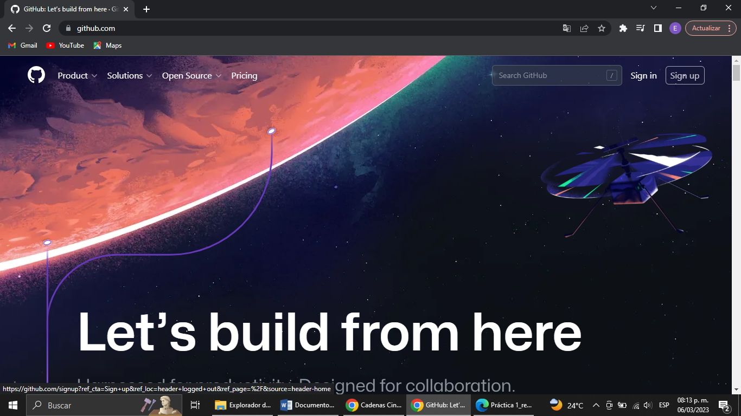

Escribimos un usuario propio, un correo, una contraseña y damos click en “Create an account”, elegimos el plan gratuito y damos en continuar. Damos click en “skip this step”, esperamos el correo de verificación, y verificamos nuestra cuenta.

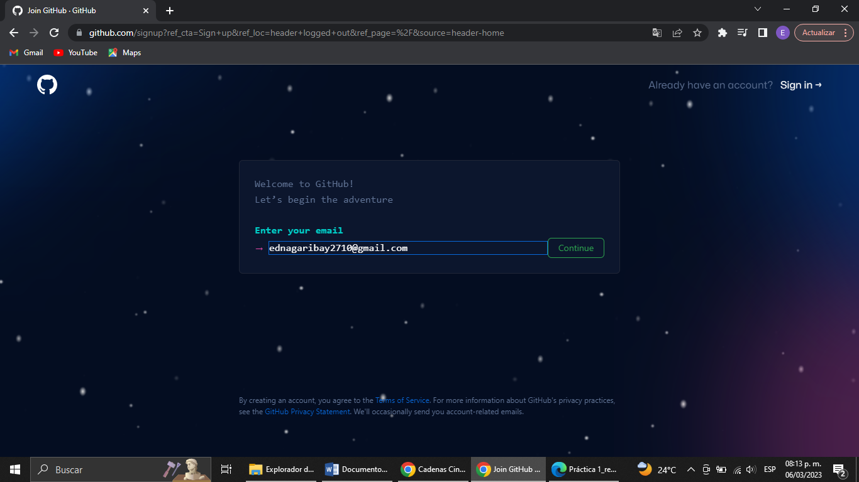

Creando nuestro primer repositorio Damos click en el botón de “Start a Project”.

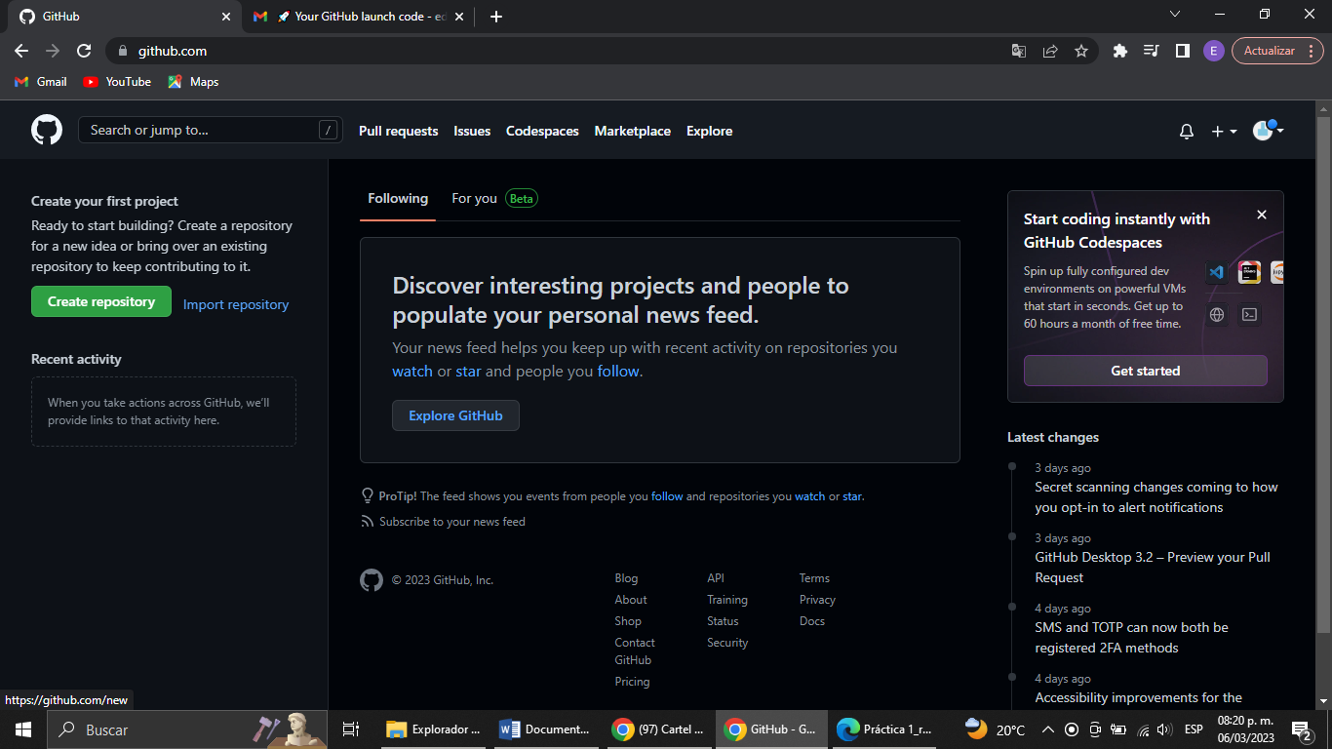

En este paso se crea el repositorio, le damos un nombre (practica1_fdp), una descripción e inicializamos un README, posteriormente damos click a “Create repository”.

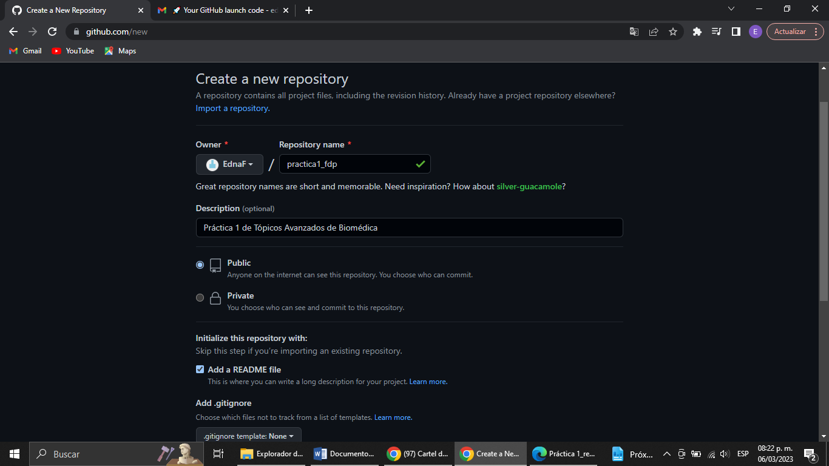

Creación de archivos en nuestro repositorio Damos click en el botón de “Create new file”.

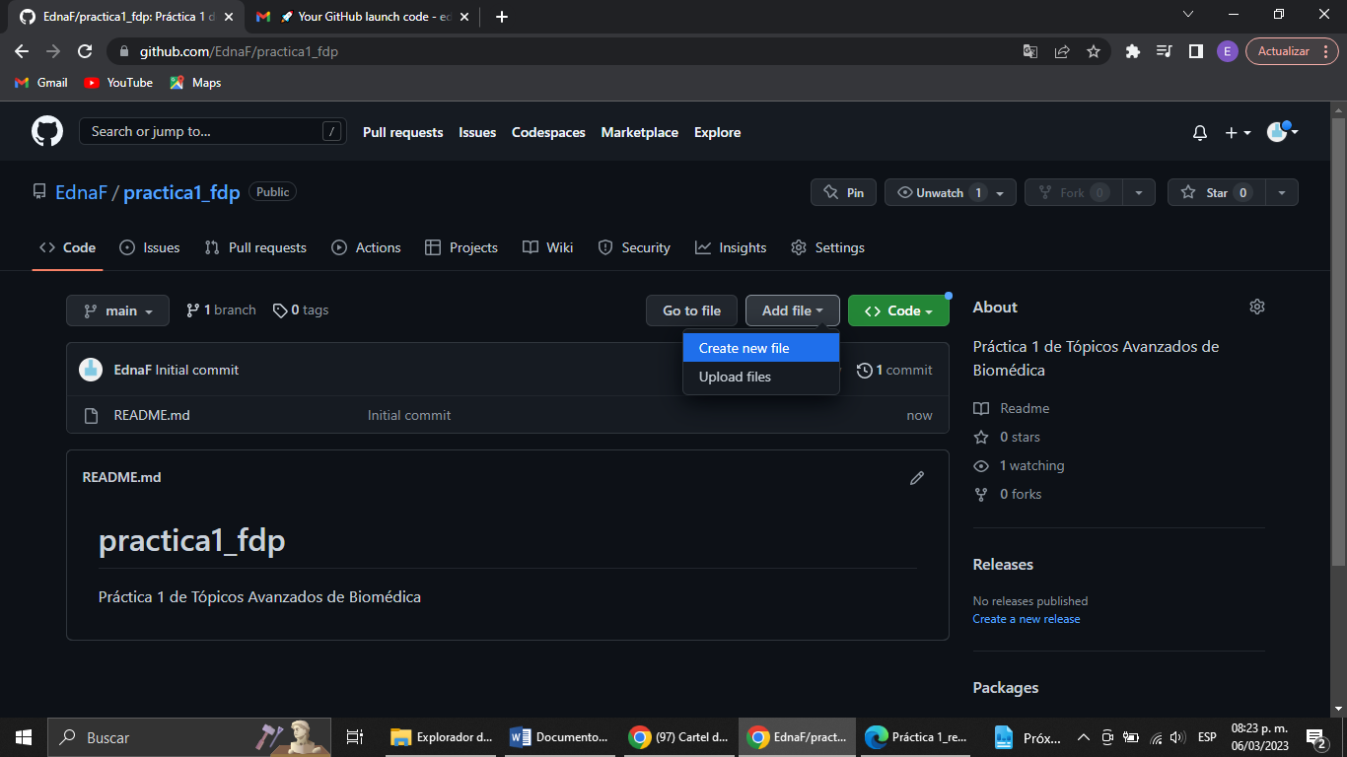

Crearemos un archivo llamado Datos, y en la primera línea agregaremos nuestro nombre.

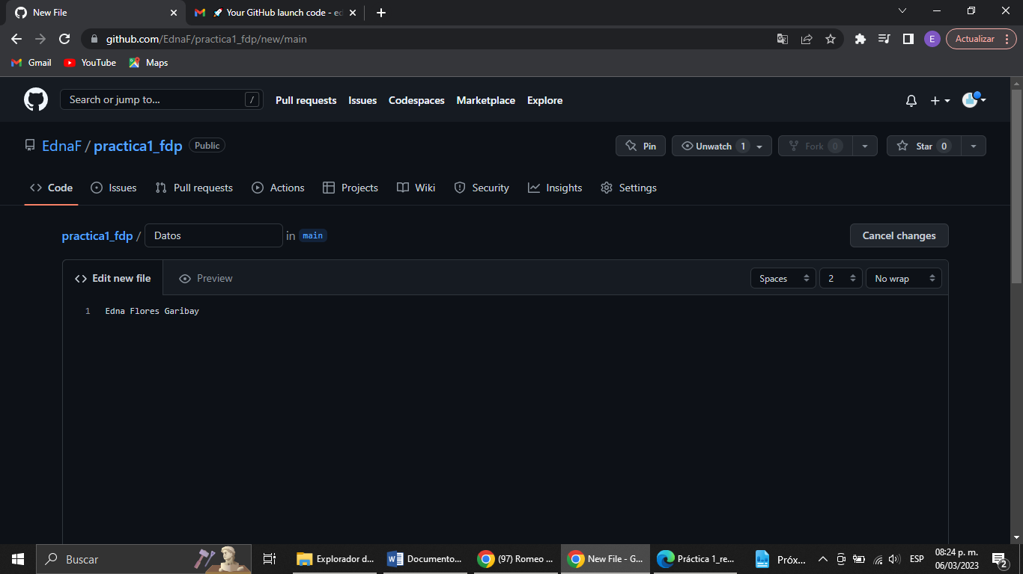

En la sección de Commit new file, haremos una explicación del archivo creado, posteriormente damos click al botón de Commit new file.

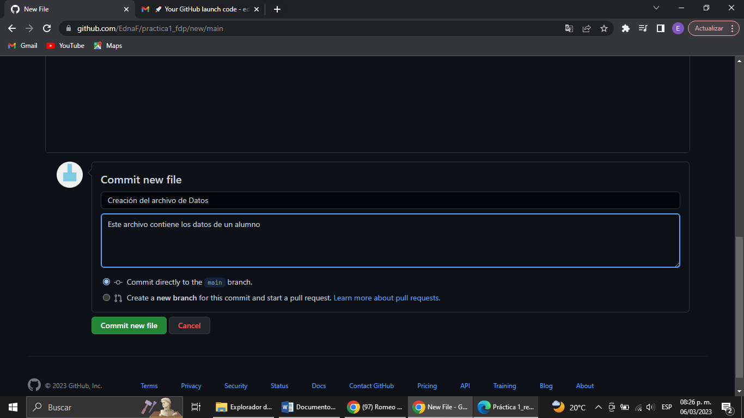

Subiremos dos imágenes locales (escudo de la Carrera y del Tecnológico) a nuestro repositorio, dando click en el botón de “Upload files” Seleccionamos los dos archivos de nuestro equipo y hacemos el commit, explicando los archivos agregados.

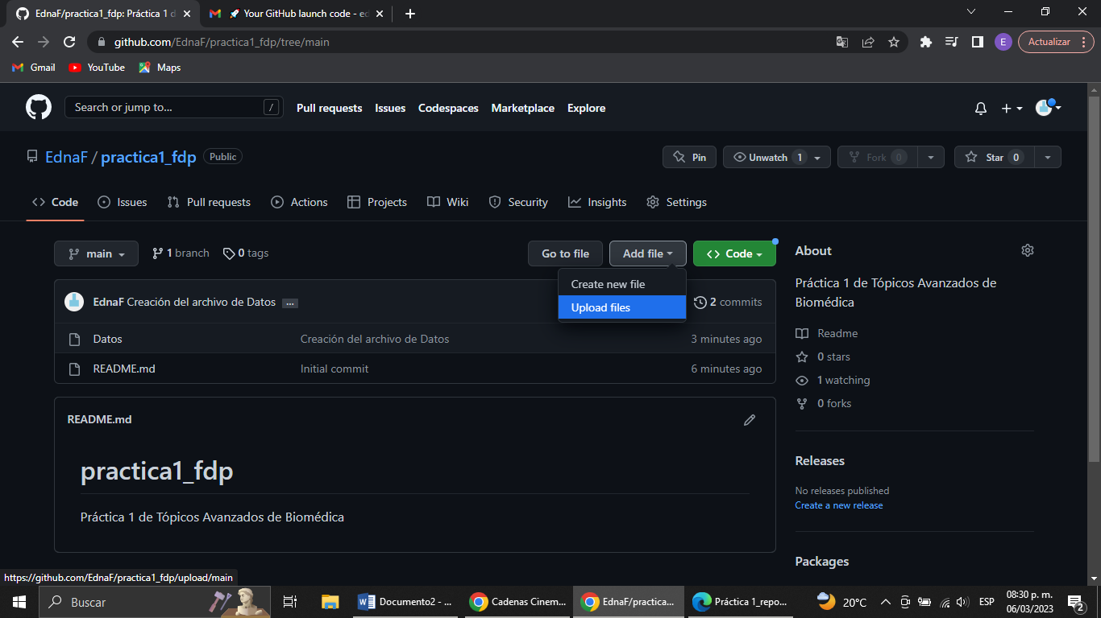

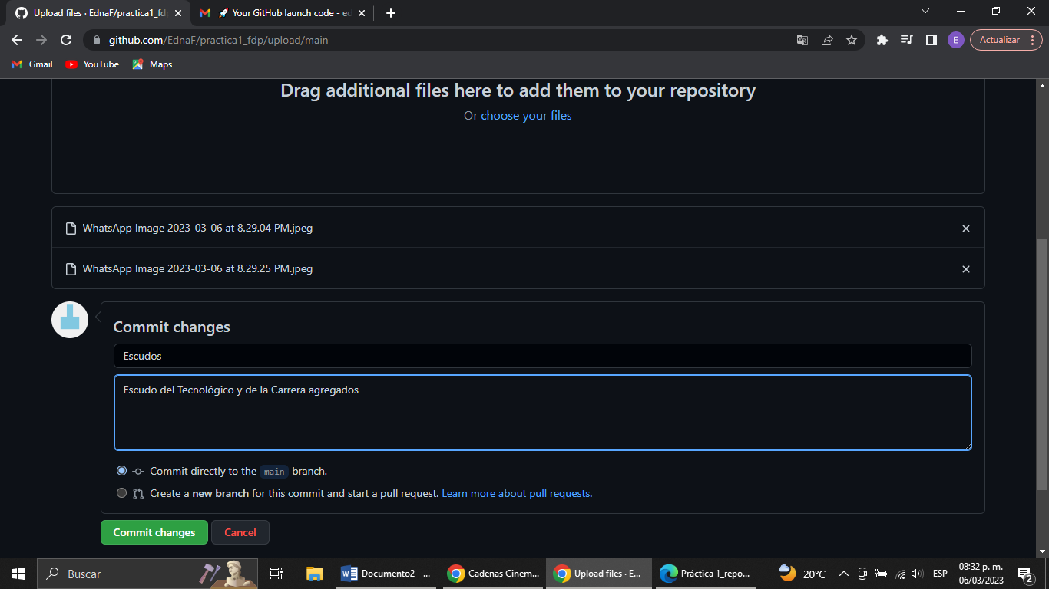

Damos click en el archivo “Datos” y posteriormente hacemos click en el botón con forma de lápiz Agregamos en la siguiente línea nuestro número de cuenta y en una línea nueva nuestro correo. Hacemos el commit explicando qué cambios hicimos.

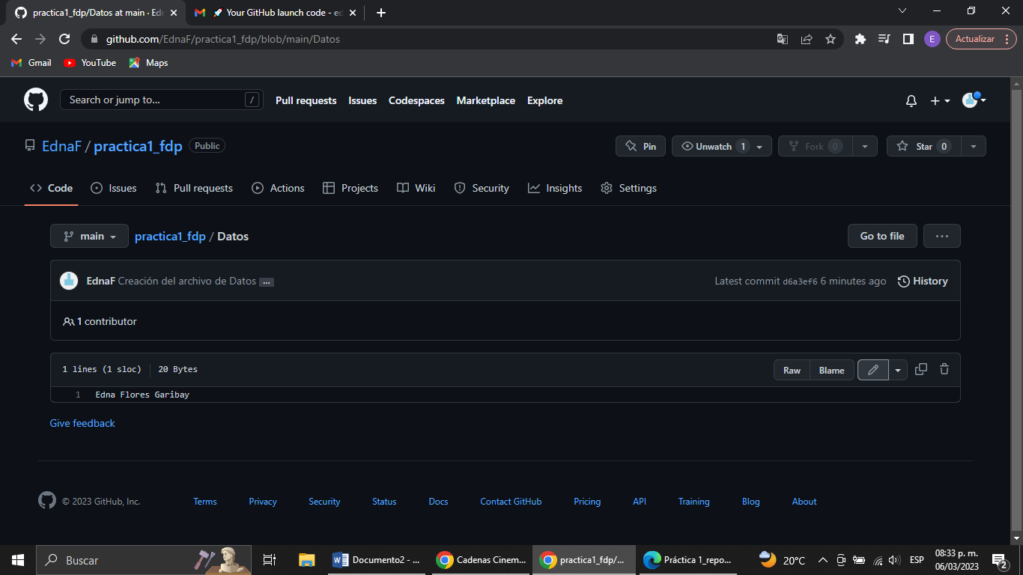

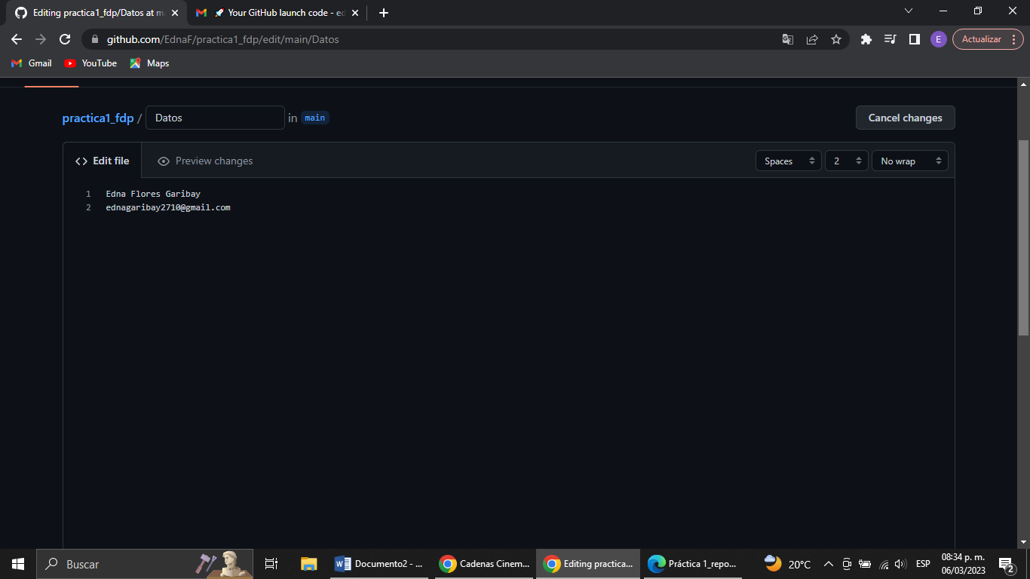

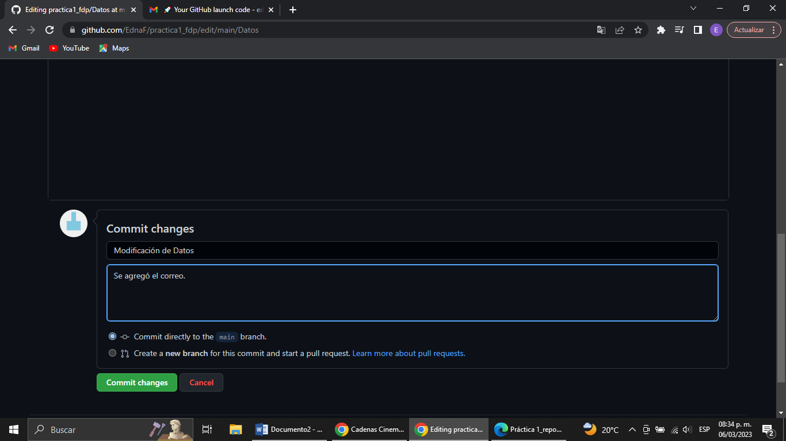

Revisando la historia de nuestro repositorio. En la página principal del repositorio dar click a los commits, en este momento debe ser 4.

